**Установка MySQL 5.6**

1. Загрузить MySQL Installer MSI (mysql-installer-community)

**mysql-installer-community-5.6.26.0.msi**

по ссылке: <http://dev.mysql.com/downloads/windows/installer/5.6.html>

(необходима регистрация на сайте)

1. Загрузить .NET Framework 4.0

по ссылке: http://go.microsoft.com/fwlink/?LinkId=181012

**dotNetFx40_Client_setup.exe**

1. Установить .NET Framework 4.0
2. Запустить установку MySQL
3. Во время установки на этапе **Choosing a Setup Type** выбрать: **Custom**,

затем удалить из устанавливаемых продуктов всё (в правой колонке)

за исключением самого MySQL сервера (автоматически будут добавлены

необходимые обязательные модули).

Проще удалить все и добавить только сервер — все необходимые

компоненты при этом добавятся сами.

[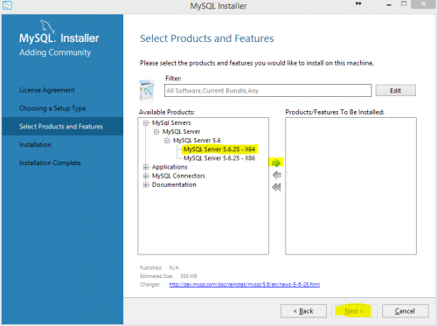](http://blog.denisbondar.com/wp-content/uploads/2014/11/mysql-win-choose.png)

1. Запустить установку, нажав на **Execute** в следующем окне.
2. После установки сервера нажать несколько раз **Next** и перейти к конфигурированию сервера.
3. Выбрать тип **Development Machine**, опции оставить как есть и нажать **Next .**
4. Установить пароль основного пользователя **root** (обязательно) – здесь же можно добавить пользователей, но пока этого делать не нужно, нажать **Next .**
5. Указать, нужно ли сделать так, чтобы сервер запускался автоматически со стартом Windows (у меня автозапуск выключен, т.к. локальный MySQL-сервер используется только для отладки в очень редких случаях), нажать **Next .**
6. Запустить конфигурирование кнопкой **Execute**. Всё должно пройти успешно, после чего нажать **Next** и затем **Finish** .
7. Установка сервера MySQL завершена. Поздравляем!
8. Если вы оставили в настройках автозагрузку сервера, то более ничего делать не нужно. Сервер MySQL будет запускаться автоматически вместе со стартом операционной системы Windows. Иначе придется запускать сервер из окна **Службы** панели Управления компьютером Windows (или написать свой минискрипт для запуска и остановки службы). Я работаю на ноутбуке и постоянно запущенный сервер мне не нужен (расход ресурсов).
9. Для работы с MySQL сервером есть множество полезных и удобных утилит. Я рекомендую использовать [dbforge Studio for MySQL](http://www.devart.com/ru/dbforge/mysql/studio/). При помощи этого инструмента можно создавать пользователей БД и назначать права доступа. Возможно, есть более удобные и быстрые инструменты. Из всех, что я использовал, этот наиболее функциональный, хоть и не особо быстрый.